DIA 3: MIÉRCOLES 18 DE MARZO
¡BUENOS DÍAS A TODOS!

Tarea 1: Repasamos las normas ortográficas de la página 162.
Os recuerdo esto:
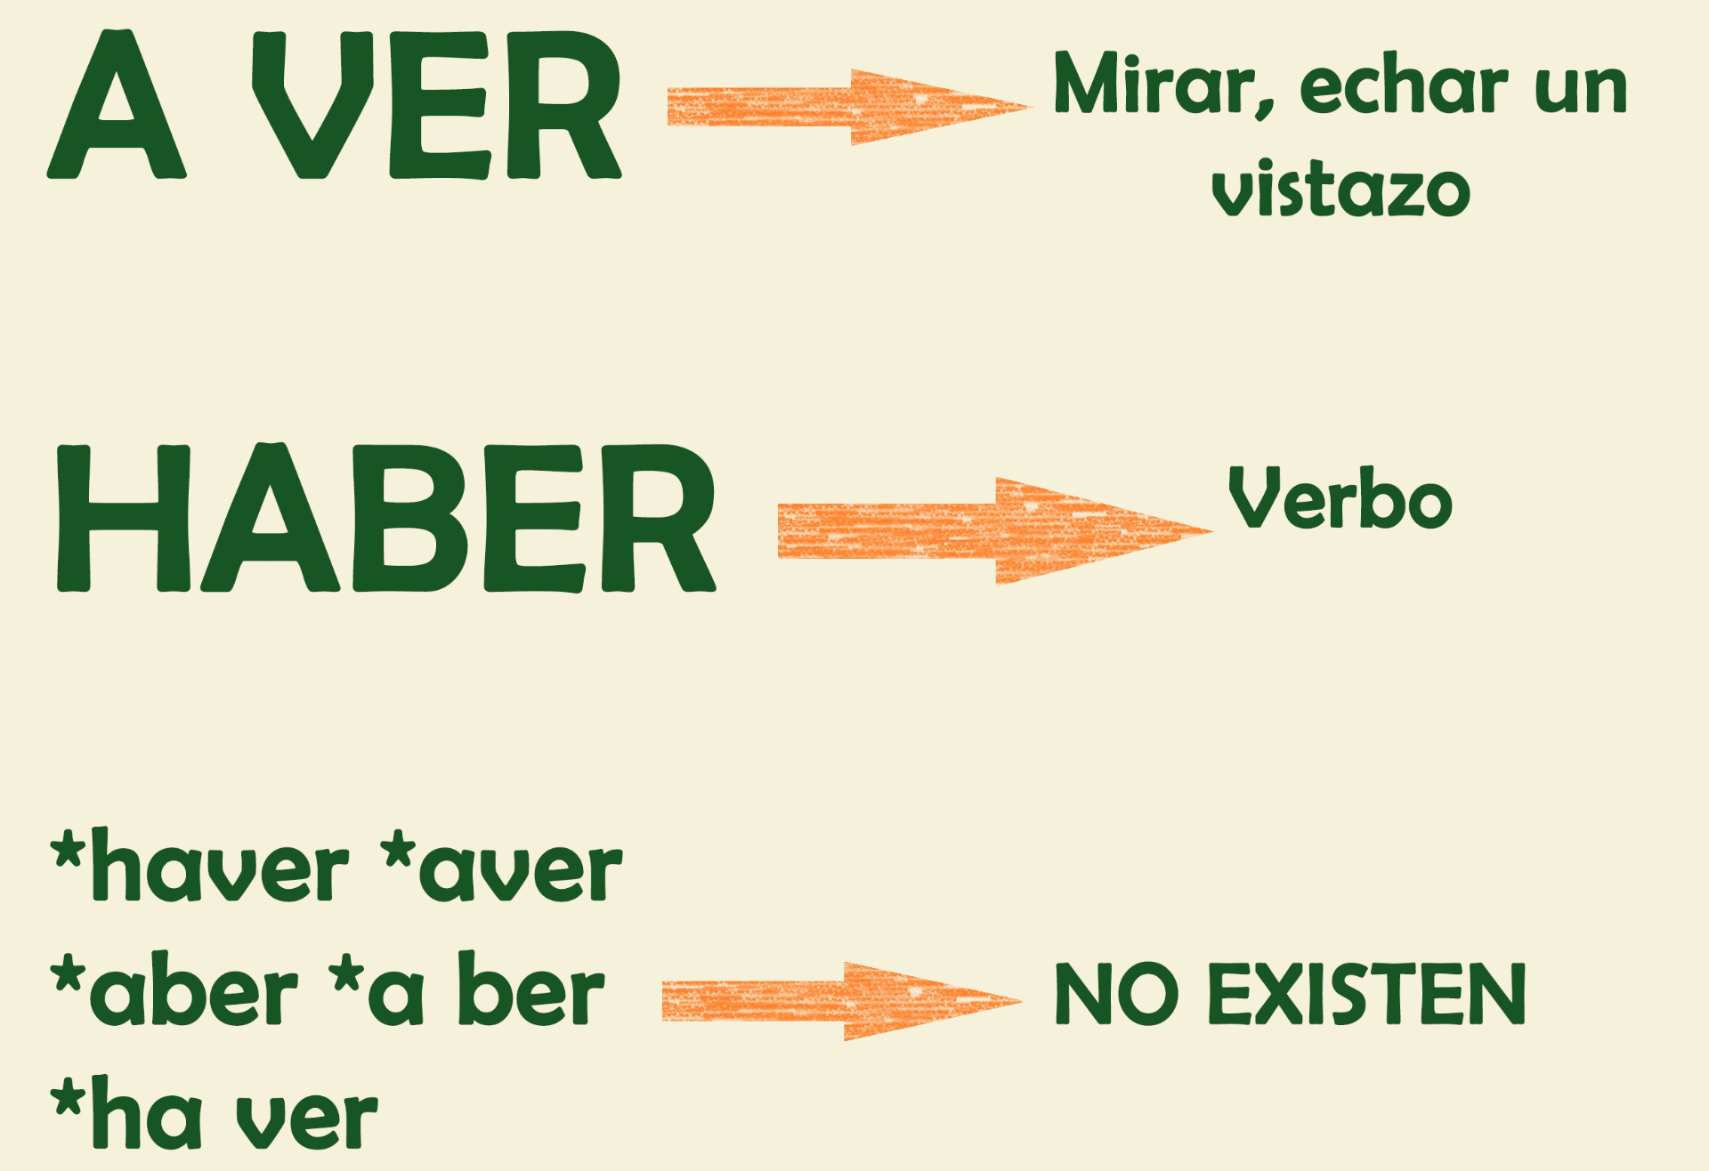

Tarea 2: Corregir los deberes de ayer.
Página 32. Se escriben con “h” las palabras que empiezan por “hie” “hue”.
Ejercicio 1:
Hie-: Hiedra y hierbabuena
Hue-: huerto y huella.
Ejercicio 2:
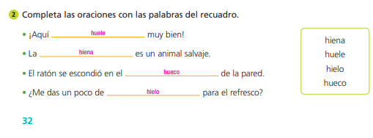
Ejercicio 1 y 2 página 33:

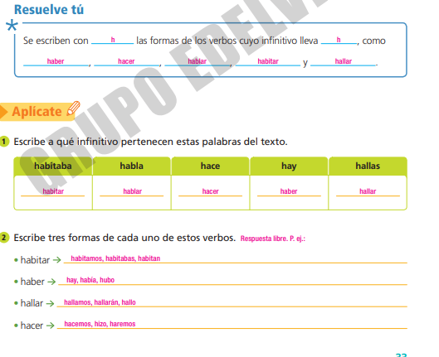

Página 34:
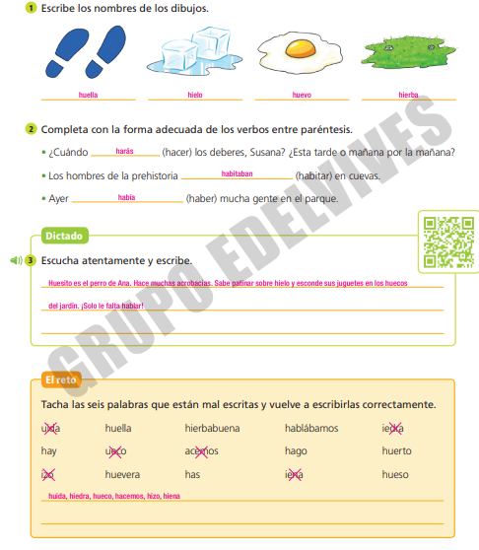

Página 35:
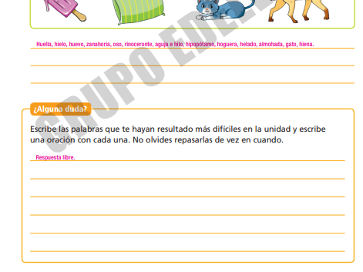
Tarea 3: Hoy vamos a seguir con el libro de ortografía. Realizaremos las páginas 36, 37, 38 y 39 que están relacionadas con las palabras con “ex” y “extra” que acabamos de dar.
En la página 38, en el ejercicio 3 hay un dictado. Os le escribo aquí para que la persona que esté con vosotros os lo pueda dictar y vosotros copiar en el libro de ortografía. ¡Es súper fácil y corto pero cuidado con las tildes y las faltas!
DICTADO: El exdetective Daniel vio a unos chicos vestidos de extraterrestres en el barrio. Cogió su bocadillo extragrande y pasó toda la tarde observándolos.
No olvidéis entregarme las tareas de hoy (18/03) a mi correo, podéis mandarme una foto de vuestros cuadernos/libro de ortografía a mi correo: marta.fernandez@sanviatorvalladolid.com
Mañana publicaré en la siguiente tarea la corrección para que vosotros la podáis corregir. Utilizad el bolígrafo rojo para ello.

